**臺北市112學年度第1學期藝術與人文領域教師專業學習社群成效報告表**

|  |  |
| --- | --- |
| 學校名稱 | 臺北市立忠孝國中 |
| 學習領域 | 藝術與人文領域 |
| 領域人數 | 6人 |
| 共同備課主題 | 教師專業成長分享一：領域各項工作安排及觀課時程模式討論  教師專業成長分享二：古典時期音樂領域藝術分享  教師專業成長分享三：藝術與人文領域共備分享  教師專業成長分享四：藝術與人文領域觀課活動  教師專業成長分享五：藝術與人文領域課後議課  教師專業成長分享六：話劇工作坊分享  教師專業成長分享七：生涯發展融入表演藝術之教學分享  教師專業成長分享八：領域課程回顧與資料彙整 |
| 量化呈現辦理成效 | 社群共同備課3次：共計12人次  同儕觀課次數1次  教師專業成長分享：7次  共備教案：My best  共備課程實施對象：七 九年級 |
| 質性說明辦理成效 | * 1. 共同備課：   讀劇在青少年中是一件較難上手的課程,學習選擇劇本，劇本解析腳色分析，台詞情緒強調搭設鷹架，經由藝術活動,用於日常生活中   * 1. 教師專業成長分享：      1. 透過領域會議討論本校的學校願景、學生圖像與素養指標，讓領域成員了解學校課程發展工作，並共同進一份心力。      2. 針對藝術領域新課綱課程進行討論，設計適宜和需與學校活動配合的課程。      3. 透過領域夥伴研習回校分享，提供藝術領域跟別的領域共備的經驗，讓藝術與生活元素結合，幫助學生學習知識技能與態度。 |
| 未來展望 | 依據新課綱精神與藝術領綱內容，實施適宜的課程、進行評量，並配合學校活動，融入藝術課程教學，讓本校學生可以藉由課程適性楊才、從藝術學習中陶養身心靈,活化生活。 |
| 附件資料 | 藝術與人文領域　領域紀錄簿  附件1研習課程紀錄照紀錄照  附件2學生上課及作品 |

1.研習課程紀錄照 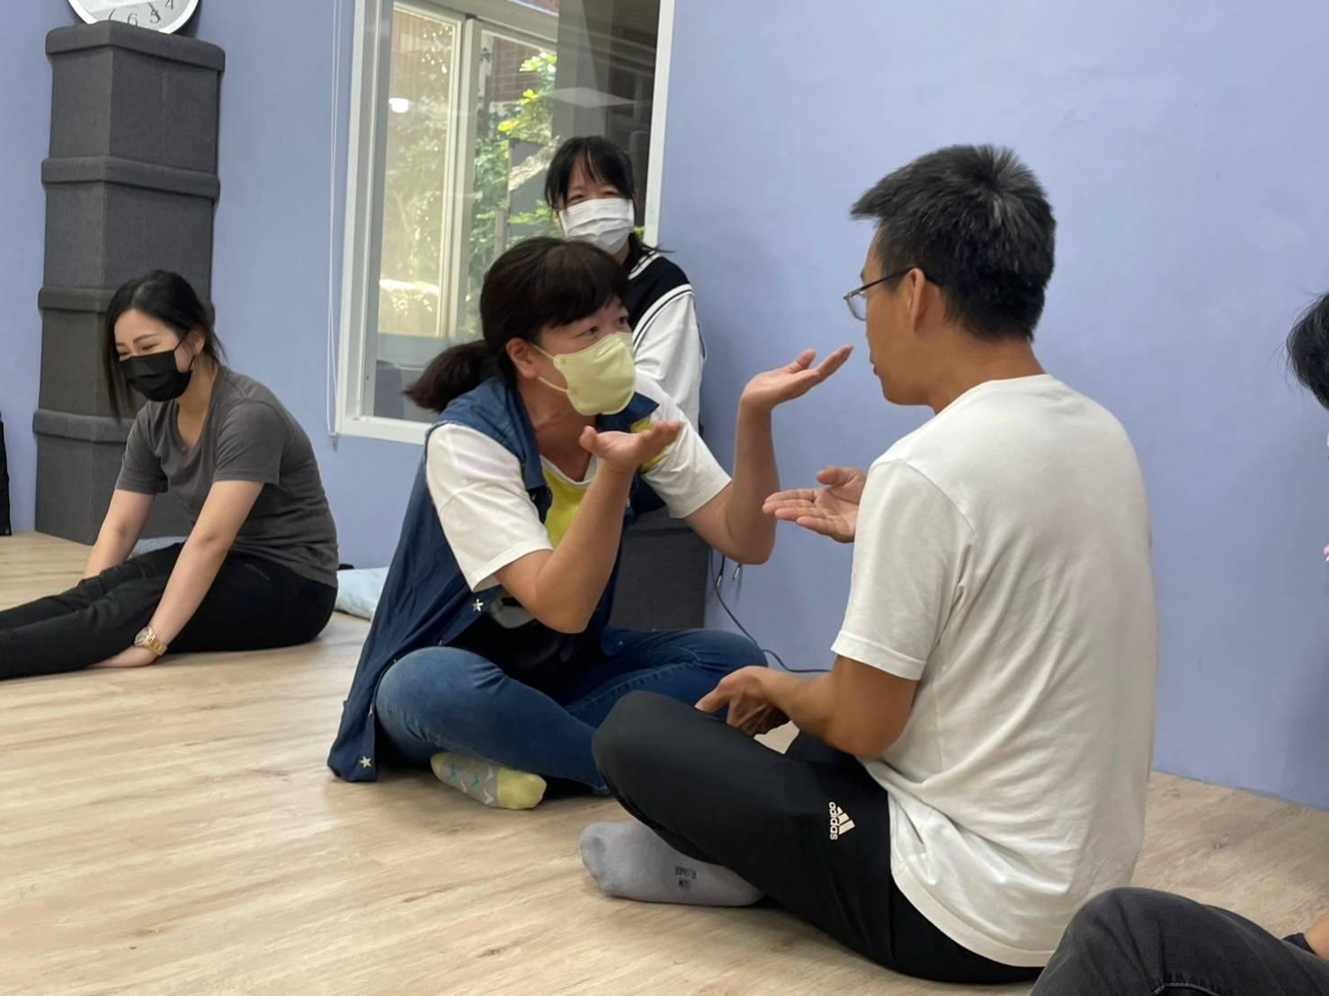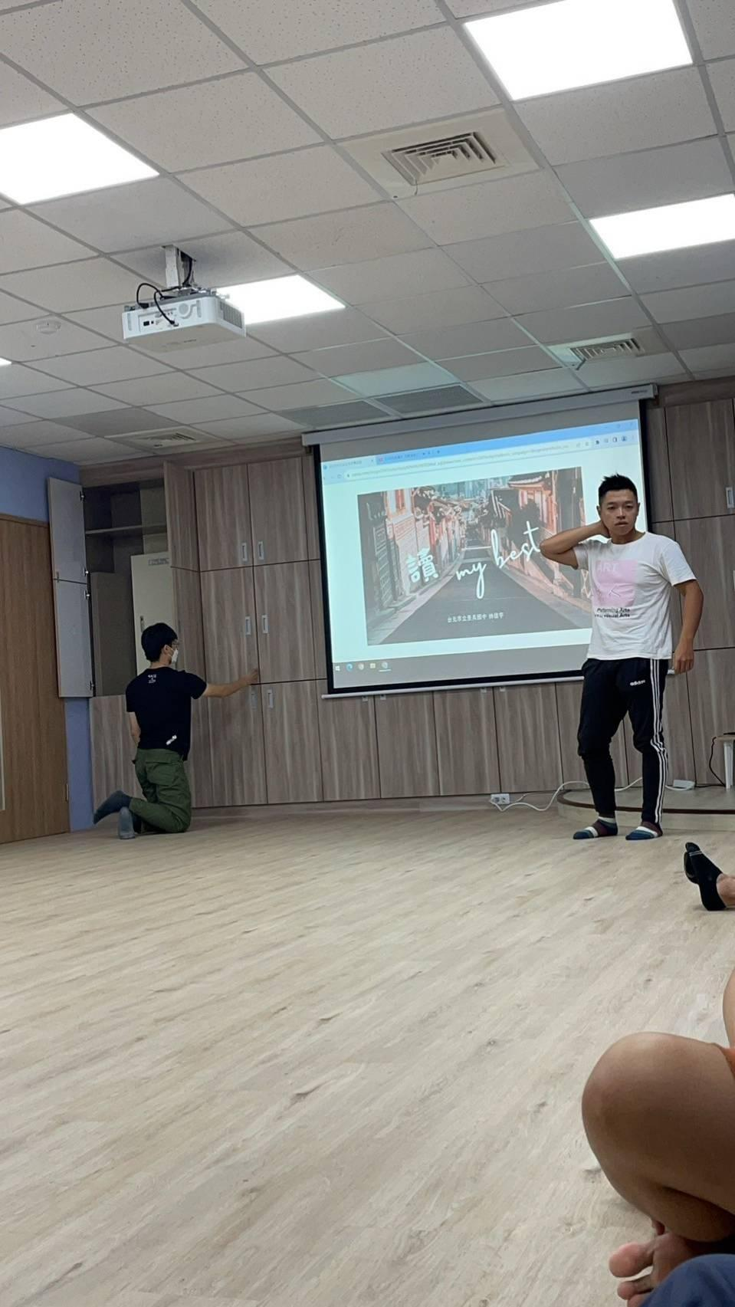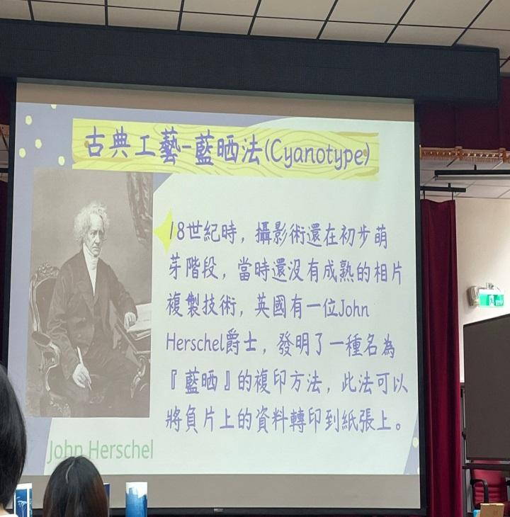

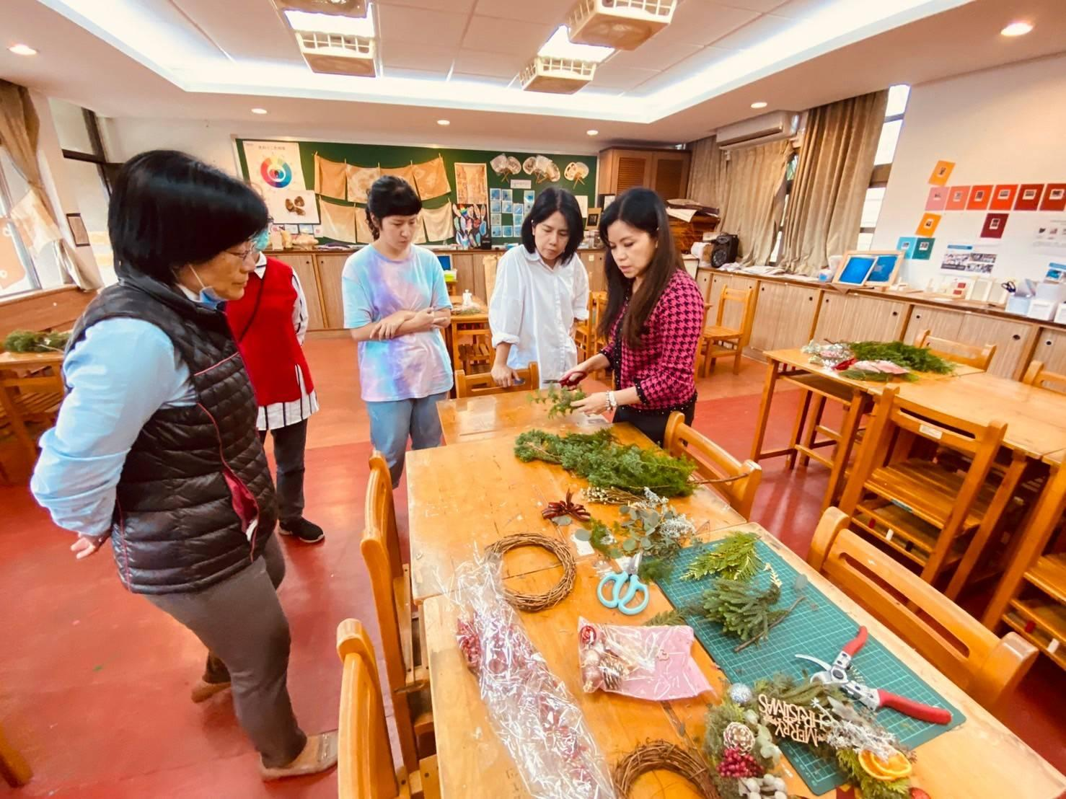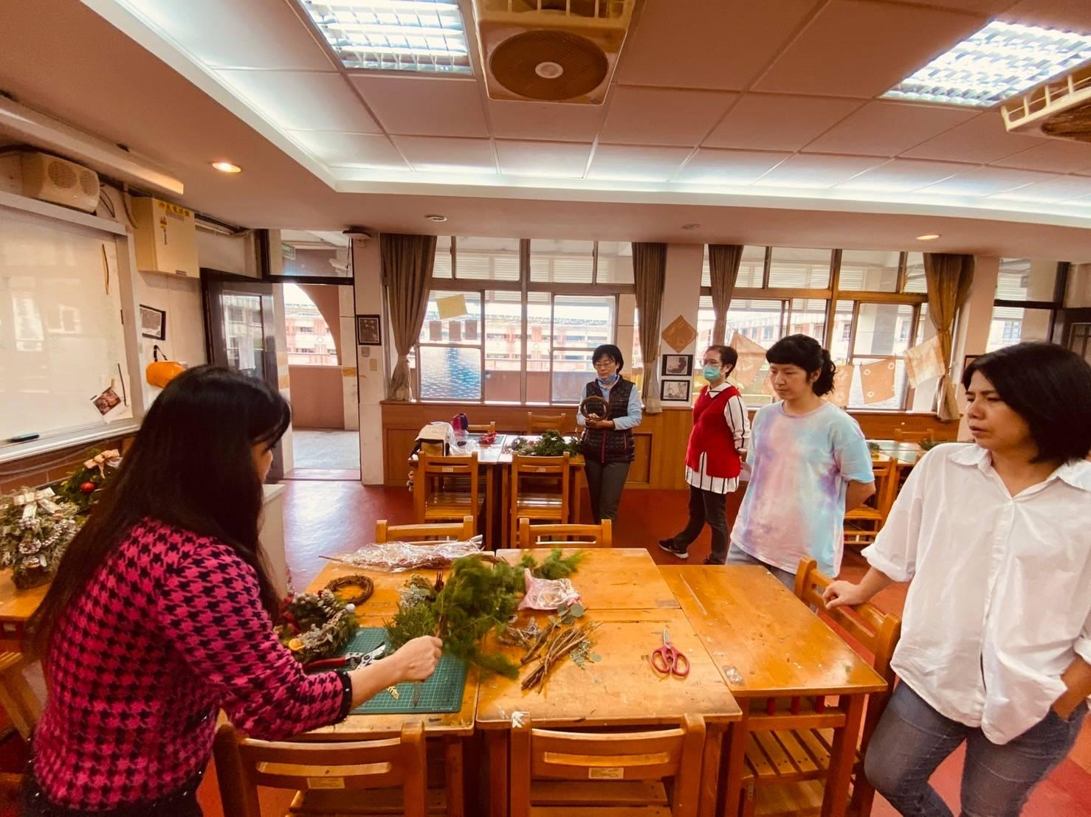

2學生上課活動及作品

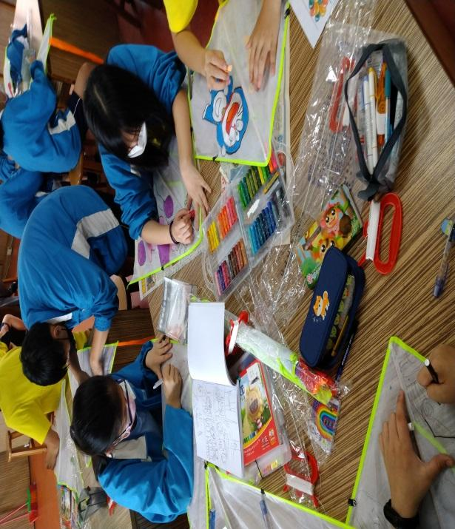 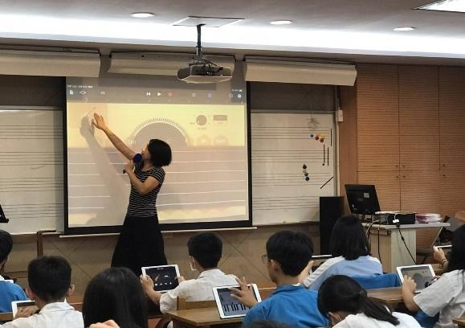

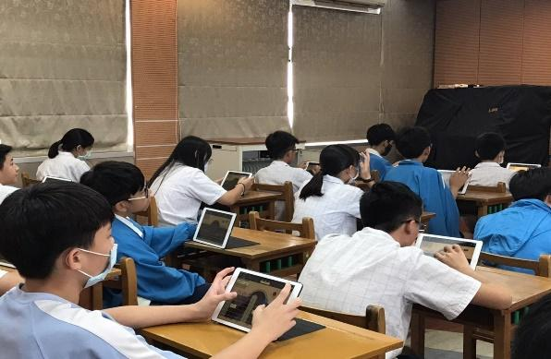

填表人:詹惠晴 主任:王曉琪　　　 校長:郭姿秀